用户手册

杭州海康威视数字技术股份有限公司

威视云升级—环境检查及disperse安装说明

杭州海康威视数字技术股份有限公司 版权所有

1. 安装准备

1、软件工具使用SecureCRTPortable.exe（解压安装包即可看到），可以ssh连，也可以有类似winscp的功能；

2、各存储服务器升级包下载或拷贝至本地；（武汉研发中心提供：<ftp://10.100.2.2/> 密码：wwhik）

1. 环境检查及disperse软件安装
2. 环境检查

打开软件，界面显示如下：

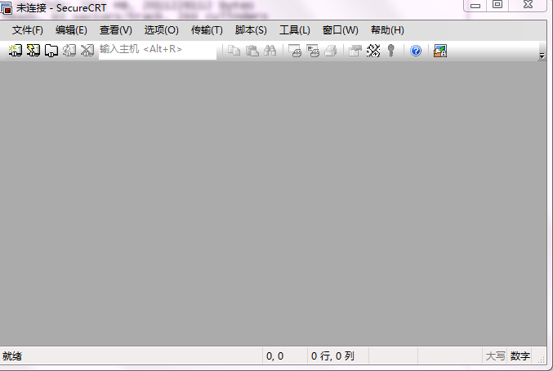

连接存储设备，默认端口22如果连接不上尝试用端口55555，连接密码：whhik。如果密码不正确，用临时密码包升级，修改密码为：whhik。点击快速链接，如下图所示。

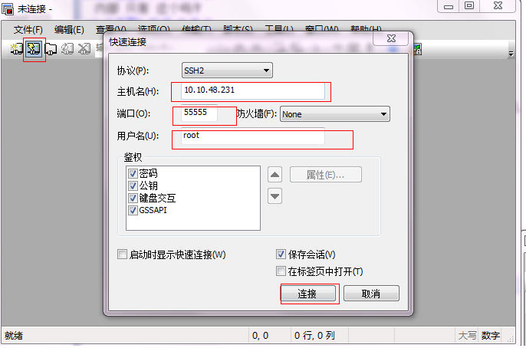

秘钥这个选择取消，如下：

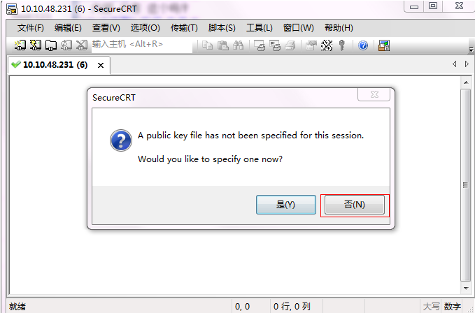

弹出输入链接密码框，如图：

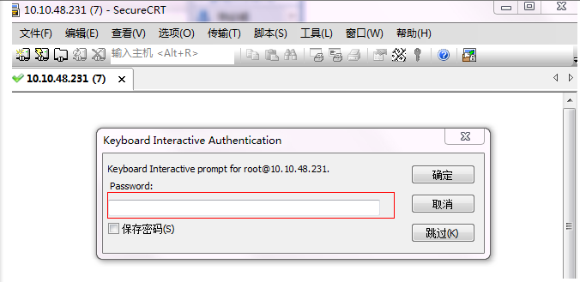

输入密码wwhik，如果密码不正确，在云2004页面用临时密码包storos-201305141448-passwd_wh-913.bin升级，修改密码为：whhik。链接成功如下图所示。

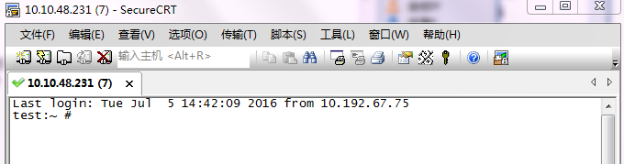

执行fdisk –l命令，查看是否有/dev/hdb这个磁盘，如果有这个磁盘才能继续往下操作。

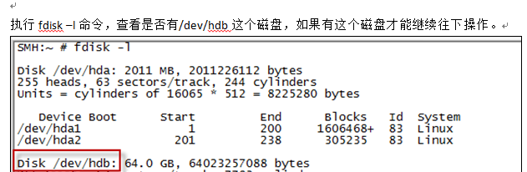

1. Disperse软件安装

点SecureFX按钮如下图，进入disperse安装界面。

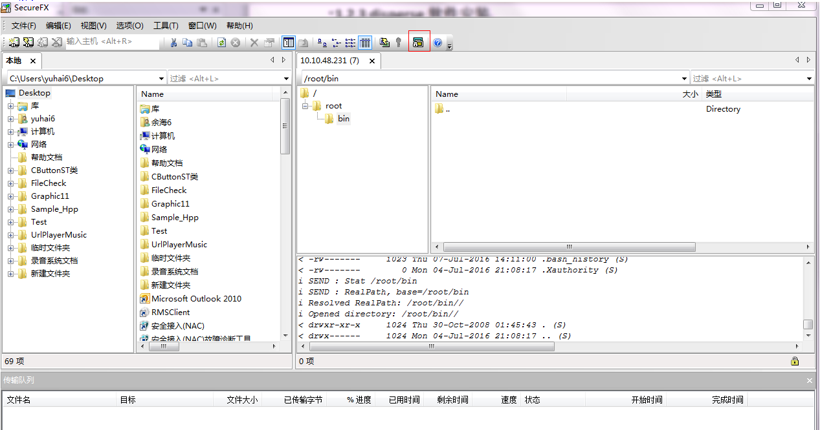

找到/mnt/backup目录，如下图。

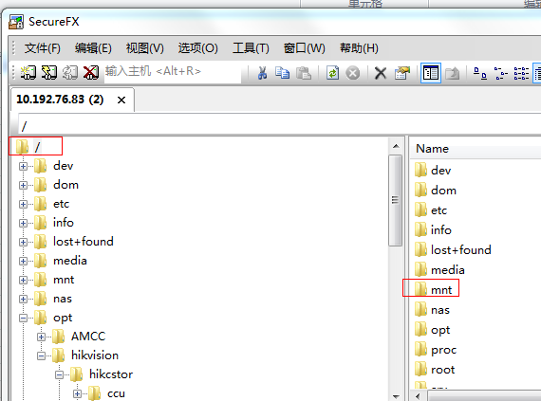

将安装升级storos-201604221039-B-iVMS-5120-V2.1.0-R2-disperse.bin包直接拷贝到此目录下。

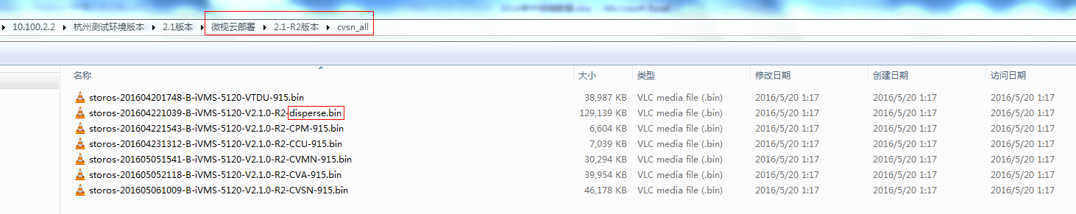 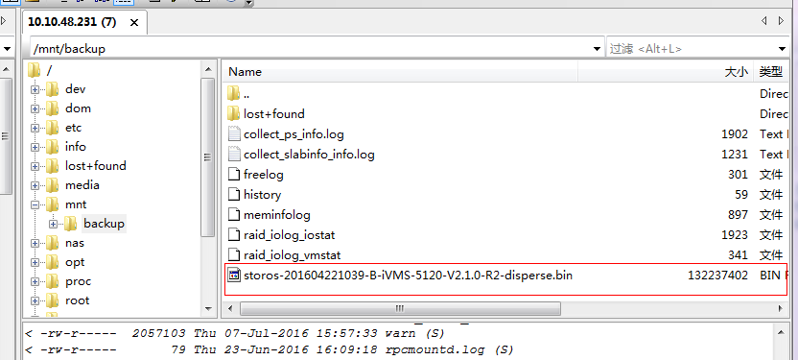

在连接云存储输入命令界面，输入如下图所示命令。

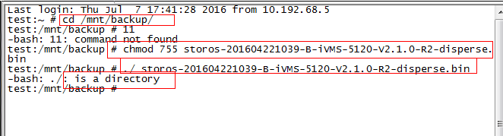

按如下步骤完成disperse软件安装。

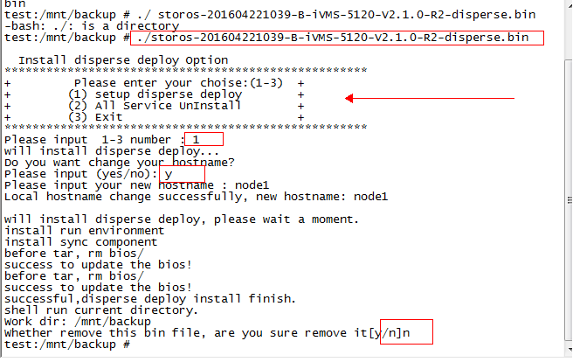

安装完成后可选择“y”清除安装软件包。

1. 修订记录

|  |  |  |  |  |
| --- | --- | --- | --- | --- |
| 序号 | 变更时间 | 版本 | 变更人 | 变更说明 |
| 1 | 2016-07-7 | V1.0 | 余海 | 建立 |